ACTA DE REUNION CON TALENTO HUMANO

TEMATICA: | EDUCACION PARENTAL Y CRIANZA POSITIVA.
FECHA: | 23/11/2024 | HORA: 07:00 AM- 09 AM. | DURACION: 2 HORAS
DIRIGUIDO POR: | NEVIS GIL PINEDA
INVITADOS: | TALENTO HUMANO
AGENDA
- Bienvenida
- Objetivo de la actividad
- Desarrollo de la actividad
- Compromisos
DESARROLLO DE LA AGENDA
Objetivo General Capacitar al talento humano en Educación Parental y Crianza Positiva, proporcionando herramientas y estrategias que fomenten una crianza respetuosa y empática, con el fin de promover el desarrollo emocional y social saludable de los niños y fortalecer las relaciones familiares.
El día 09 de Diciembre del presente año, a las 07am; se le dio inicio a la capacitación del talento humano del Modelo Integrado de Atención y Prevención de la Desnutrición con la oración primeramente colocando todo en manos de Dios para que la actividad se desarrollara en completa armonía. Luego se les coloco un video en donde iban a observar escenas de modelo de crianza tanto positiva como negativa.
Después de observado el video, a modelo de conversatorio se le pregunto al equipo del talento humano ¿Qué aspectos positivos y negativos observaron en el video?-
¿Cuál de los aspectos vistos supera las dificultades presentadas?- ¿cómo construyen ustedes como familias espacios de convivencia?-¿generalmente cómo le hablan a sus hijos?- ¿establecer normas y limites en el seno familiar es importante, si- no por qué?
¿Qué aspectos se deben conocer de los hijos?

¿Qué tan importante es escuchar a nuestros hijos?
Ellos expusieron que la mayoría de veces no se educa a los hijos bajo normas de respeto y que se tiende a ser padres autoritarios y en algunos casos permisivos y todo esto conduce a una mala crianza y educación. Que no se le da la oportunidad a los hijos de dar a conocer sus sentimientos, opiniones y todo esto conlleva a tener hijos reprimidos, callados; a sabiendas que el dialogo es el mejor arma para mantener una familia unida y con capacidad de resolución de conflictos.
Se procedió a explicarles al talento humano que ellos en cada una de sus áreas específicas van a observar en cada visita a nuestros usuarios cual es la dinámica de crianza de los padres, cuál es su forma de tratarlos, si imparten normas y limites en el hogar, si es una familia donde se visualice respeto, comunicación, empatía, capacidad de escucha o no.
A través de unas diapositivas se les dio a conocer el concepto de la temática a tratar.
La educación parental es un recurso que busca promover el cambio de comportamiento, afectivo y cognitivo de los padres. A través de la educación parental, los padres pueden adquirir oportunidades de aprendizaje que les permitan mejorar o reconstruir su ejercicio de la parentalidad.
La educación parental puede ser un recurso que se adapte a diversas situaciones de dificultad, como:
El nacimiento de los hijos, La transición a la adolescencia, La conciliación laboral y familiar, El divorcio, Una enfermedad crónica, Problemas escolares de los hijos
La educación parental puede ser un instrumento eficaz para:
Fortalecer el sistema público de servicios sociales
Conseguir que los servicios sociales sean más ágiles, flexibles y accesibles
Favorecer una mayor coordinación en el conjunto de los recursos de los servicios sociales.
El Estilo Educativo Parental trata de indicar unas coordenadas o ejes de regulación dentro de las que se enmarcan las estrategias educativas y de socialización que los padres ejercen sobre los hijos, teniendo en cuenta que los Estilos Educativos Parentales están determinados por un gran número de factores, tales como el número de hijos, el género de cada uno, la ubicación en el orden (hijo mayor o menor), la salud y la apariencia física o aspectos culturales y religiosos de la propia familia.
Se distingue tres Estilos Educativos Parentales, mediante los que los progenitores controlan la conducta de sus hijos: a) Estilo permisivo, b) Estilo autoritario y c) Estilo democrático o autoritativo.
El estilo permisivo se caracteriza porque los padres muestran afecto y comunicación, pero escaso control en cuanto al establecimiento de normas y dificultades para establecer límites. Si bien proporcionan gran autonomía al hijo, son poco exigentes en cuanto a las expectativas de madurez y responsabilidad en la ejecución de las tareas. El estilo autoritario se ajustaría a aquellos casos en los que los padres muestran bajos niveles de comunicación y afecto y tratan de influir, controlar y evaluar el comportamiento y actitudes de sus hijos siguiendo patrones rígidos previamente delimitados. Presentan un alto nivel de control y de exigencias de madurez hacia sus hijos. El estilo democrático se caracteriza por la comunicación bidireccional y el afecto. Los padres tienden a dirigir la actividad del niño a través del razonamiento y la negociación de forma racional. Parten de una aceptación de los derechos y deberes como padres, así como de los derechos y deberes de los niños, lo que Baumrind consideraba como una «reciprocidad jerárquica» (cada sujeto tiene derechos y responsabilidades con respecto a otro). Es un estilo en el que se desarrolla la autonomía e independencia y se favorece la responsabilidad social.La crianza positiva es un estilo de crianza que busca el desarrollo integral de los niños y niñas, a través de prácticas de cuidado que promuevan su bienestar y crecimiento. Se basa en el respeto a los derechos humanos de los niños y niñas, y en la idea de que son sujetos de derechos con los mismos derechos que los adultos.
La crianza positiva se caracteriza por:
Ser libre de violencia, Fomentar la autonomía y la participación en las decisiones familiares, Educar desde el afecto y la empatía, Reconocer y elogiar los esfuerzos y logros de los niños y niñas, Fomentar la autoestima y la comunicación. Esta forma de cuidado no se adquiere de forma natural, es algo que las personas adultas pueden aprender, en este repositorio encontrarás materiales y plataformas, que diversas instituciones y organizaciones de la sociedad civil ponen a tu disposición para promover la crianza positiva, crianza con ternura, disciplina positiva como parte del desarrollo integral de niñas, niños y adolescentes.
La violencia afecta de forma negativa la vida de las personas, y cuando ésta se vive en la niñez o adolescencia puede impactar gravemente en su desarrollo incluso de la misma forma que la falta de alimento, vulnerando los derechos a la salud, a la educación, a una vida libre de violencia.
Algunas estrategias para estimular la crianza positiva son:
Comunicación abierta: Escuchar a los niños y niñas con interés, respetar sus opiniones y validar sus sentimientos.
Fomentar la confianza: Evitar la crítica y el juicio, y promover la expresión de ideas y opiniones.
Reconocer los logros: Felicitar a los niños y niñas por sus logros y hacerles afirmaciones positivas.
Dar tiempo para ti: Cuando sientas que tú niño pequeño comienza a enojarte o no consigues calmar su llanto, haz una pausa para recuperarte.
Establecer expectativas claras: Explícale con calma las consecuencias.
Mantener la calma: Evita las luchas de poder y enfócate en el hecho de que la regla se rompió.
Tratarlos como seres humanos: Atender sus necesidades de desarrollo y respetar sus derechos.
Crear un ambiente amoroso: Fomentar el amor, la consideración por los demás y la confianza.
La crianza positiva se basa en el amor, el respeto mutuo, la empatía, el diálogo y el no uso de la violencia como forma de corrección.

CONCLUSION
Se llevó a la siguiente conclusión.
El talento Humano participo de forma activa durante el desarrollo de la capacitación, expusieron sus conocimientos acerca del tema y lo retroalimentaron durante el proceso.
Todo lo aprendido les va a servir para colocarlo en práctica durante le ejecución de las visitas domiciliaria y en el quehacer diario tanto en la comunidad como en sus hogares. Les quedo claro que la familia es el entorno más importantes donde las personas aprenden a socializarse y en la que el estilo educativo parental puede presentar consecuencias en el desarrollo evolutivo del niño en las diferentes niveles y que la familia está en constante transformación; debido a los cambios ocurridos en las últimas décadas ( laborales, culturales, económicos, nuevas tipologías familiares y cambios de roles); también quedo claro que la crianza positiva es un enfoque educativo que busca promover relaciones saludables y el desarrollo emocional de los niños y en el seno familiar.
Se culminó agradeciendo al talento humano la atención y participación activa durante el desarrollo de la capacitación.
FIRMA DE QUIENES REALIZARON LA ACTIVIDAD

NEVIS GIL PINEDA
CC: 32764042 B/quilla.

COMPROMISOS
- Implementar y poner en práctica lo aprendido en la capacitación al momento de focalizar, en cada encuentro grupal y en las visitas de seguimiento al estado de salud y nutrición.

ANEXOS DE EVIDENCIAS FOTOFRAFICAS

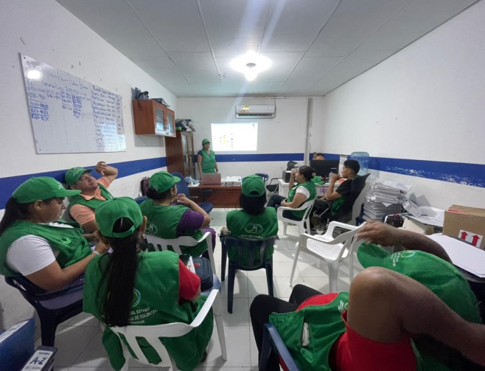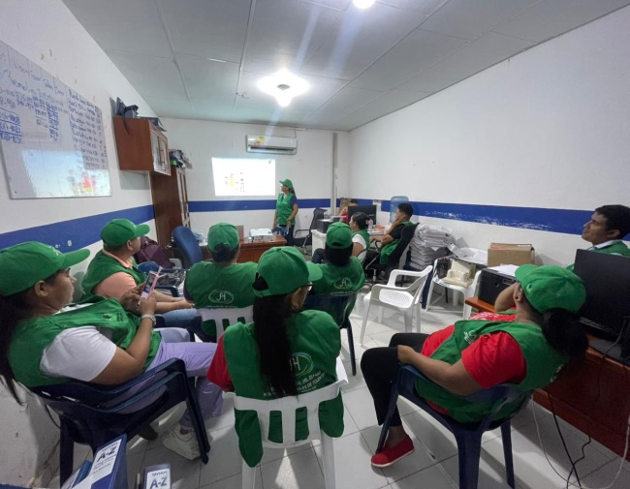

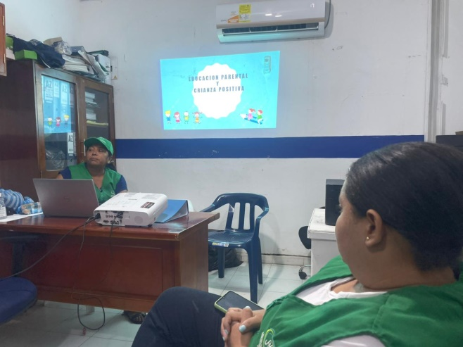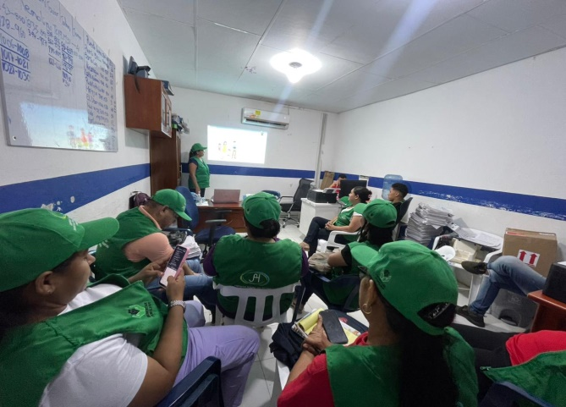

FIRMAS DE LOS PARTICIPANTES



